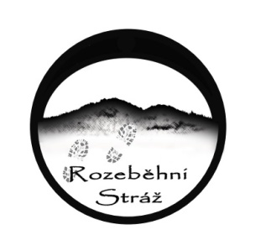
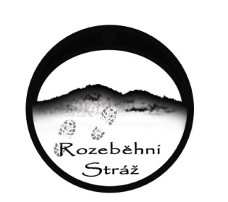
NEJLEPŠÍ VÝKONY
6 km

ŽENY 1 ŽENY 2
1. Sabina Polecová 0:31:58 (2023) 1. Simona Jiřičková 0:28:22 (2023)
2. Tereza Janušková 0:34:43 (2023) 2. Jana Jarošová 0:28:34 (2023)
3. Tereza Batthyányová 0:36:11 (2023) 3. Lucie Suchardová 0:30:09 (2023)

MUŽI 1 MUŽI 2
1. Milan Linka 0:24:46 (2023) 1. Miroslav Balatka 0:23:43(2023)
2. Milan Linka 0:27:03 (2022) 2. Vladimír Kolář 0:23:54 (2023)
3. Václav Průša 0:28:15 (2023) 3. Miroslav Daňko 0:24:31 (2023)

15 km

ŽENY 1 ŽENY 2
1. Marcela Kožená 1:24:43 (2023) 1. Jana Klinecká 1:17:04 (2023)
2. Tereza Šindelářová 1:25:37 (2022) 2. Ivana Collie 1:20:59(2023)
3. Eliška Krajinová 1:44:38 (2022) 3. Ivana Collie 1:21:00 (2022)

MUŽI 1 MUŽI 2
1. Daniel Jordán 1:03:24 (2022) 1. Karel Jirák 1:03:14 (2023)
2. Daniel Pilař 1:14:07 (2022) 2. Tomáš Kolář 1:03:57(2023)
3. Christian Karl 1:14:33 (2022) 3. Tomáš Svíčka 1:06:41 (2023)

Nordic Walking
ŽENY MUŽI
1. Věra Röslerová 0:54:59 (2023) 1. Vojtěch Plešinger 1:10:28 (2023)
2. Martina Vašková 0:55:00 (2023) 2. Pavel Janák 1:11:59 (2023)
3. Adéla Pohořalá 0:56:20 (2023) 3. Luděk Pištěk 1:28:03(2023)

